

Информационная газета для населения в период с 16.10.2024 по 15.11.2024 № 11 от 20.11.2024

**НОВОСТИ РАЙОНА**

**Победу в областных соревнованиях одержали Черепановские гиревики.**  
С 1 по 3 ноября в посёлке Горный проходили чемпионат и первенство Новосибирской области по гиревому спорту, сообщает МЦРФКиС Черепановского района.  
  
В первенстве Новосибирской области соревновались спортсмены 2006 года рождения и моложе, в чемпионате – без возрастных ограничений. По итогам соревнований сборная команда Черепановского района одержала победу в командном зачете – и в первенстве, и в чемпионате.

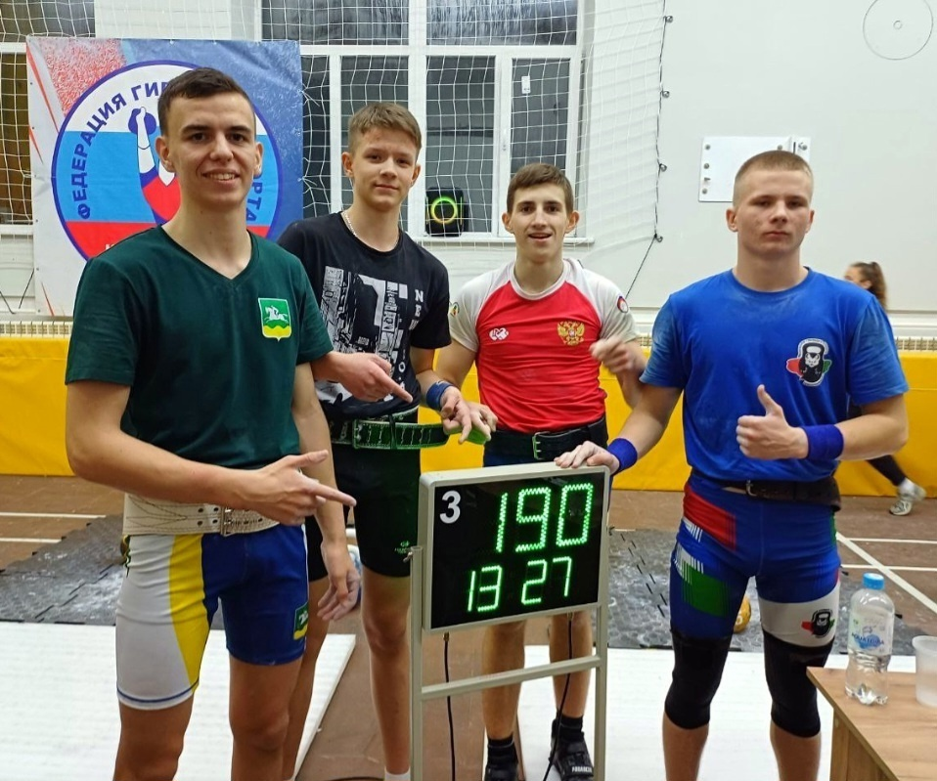

**НОВОСТИ ПОСЕЛЕНИЯ**

*Супер ретро дискотека!!!*В нашем селе Шурыгино в доме культуры гремела супер ретро дискотека! Все гости погрузились в эпоху своей студенческой, юной и беззаботной поры.  
Они с удовольствием вспоминали знаменитые нестареющие хиты и танцевали под ритмы знакомых мелодий!

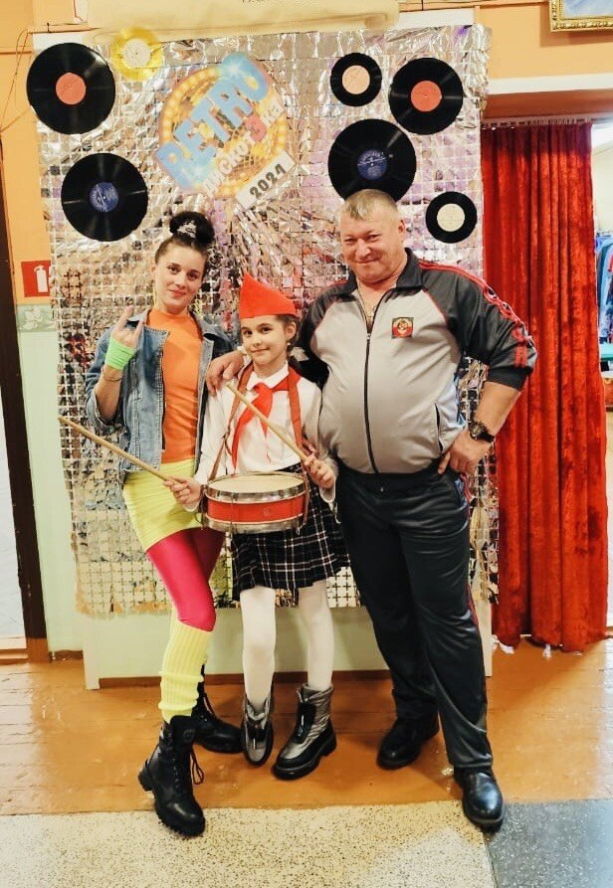

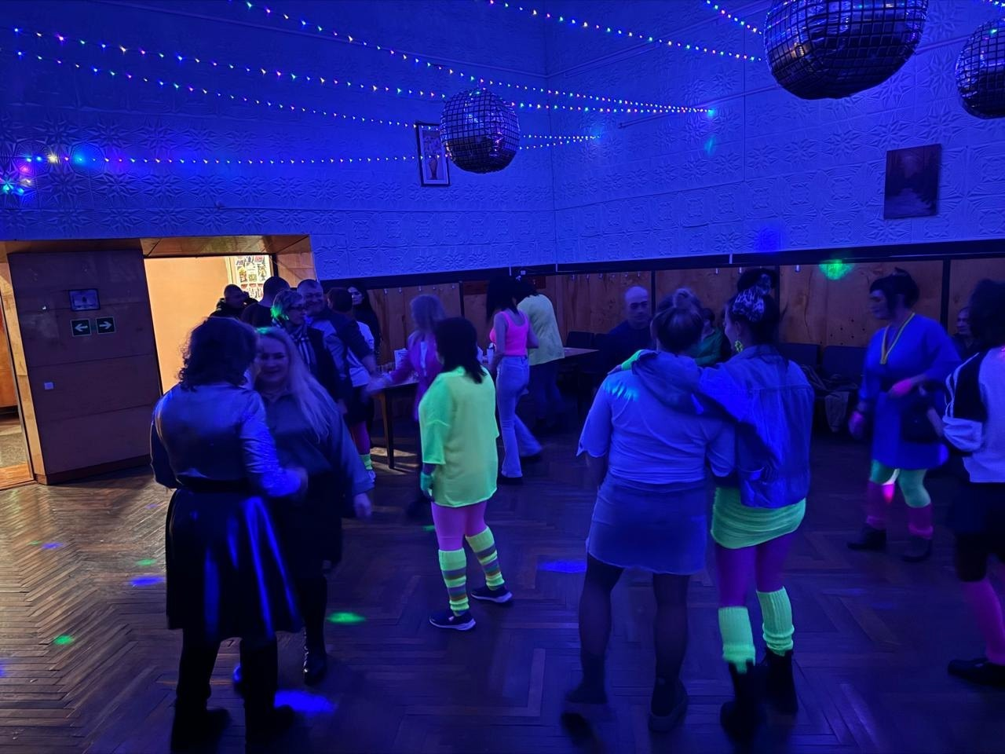

**РЕГИСТРАЦИЯ НА САЙТЕ ГОСУСЛУГ**

Для регистрации на сайте и помощи по работе госуслуг, обращаться к специалисту администрации Кузнецовой Елене Михайловне



**МЕРОПРИЯТИЯ ПО ПОЖАРНОЙ БЕЗОПАСНОСТИ**

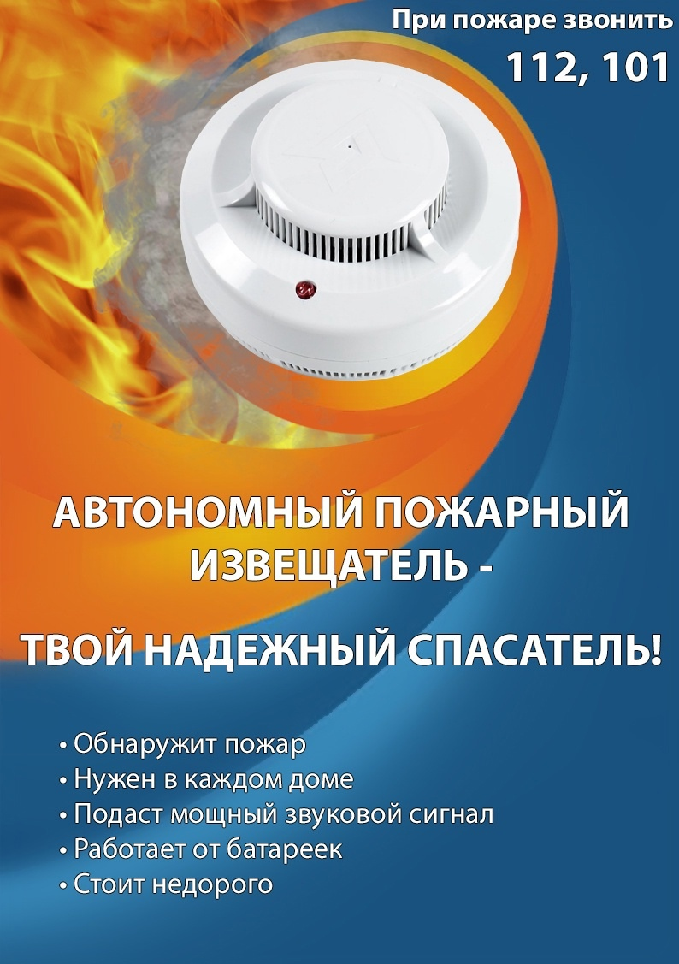         В соответствии с п. 85 правил противопожарного режима в Российской Федерации утвержденных Постановлением Правительства РФ от 16.09.2020 г. № 1479 автономные дымовые пожарные извещатели (АДПИ) стали обязательными в России с 1 марта 2023 года в домах и квартирах многодетных семей.

На сегодняшний день пожарный извещатель является самым эффективным средством обнаружения пожара на ранней стадии. Автономные дымовые пожарные извещатели созданы для обеспечения пожарной безопасности в быту. Их радиус действия небольшой, поэтому основной сферой их применения являются жилые помещения. Основная функция АДПИ заключается в обнаружении пожара на ранней стадии его развития и оповещении людей о пожаре.

Автономный пожарный извещатель:

- реагирует на дым на ранней стадии возгорания;

- громким пронзительным звуковым сигналом тревоги, способным разбудить спящего человека, своевременно предупреждает об угрозе пожара;

- имеет округлую форму и компактный размер.

Установка прибора заключается в прикреплении его к потолку или к другой поверхности, где нет постоянных воздушных потоков. Например, над дверными проемами, возле окон лучше не устанавливать пожарные извещатели, так как это может увеличить число ложных сигналов.

Для обслуживания требуется лишь периодически очищать прибор от пыли и своевременно менять элемент питания. Элемент питания съемного типа служит около 1 года, а несъемный источник питания до 10 лет.

Установленные автономные дымовые пожарные извещатели уже показали свою эффективность - они помогли предотвратить крупные бытовые пожары, так как обнаружили их на самом начальном этапе возгорания.

Такие противопожарные системы обязательно должны быть установлены в домах многодетных семей. По вопросу установки извещателей необходимо обратиться в администрацию поселения по месту жительства.



***Как помочь бездомным кошкам в холодное время года?***

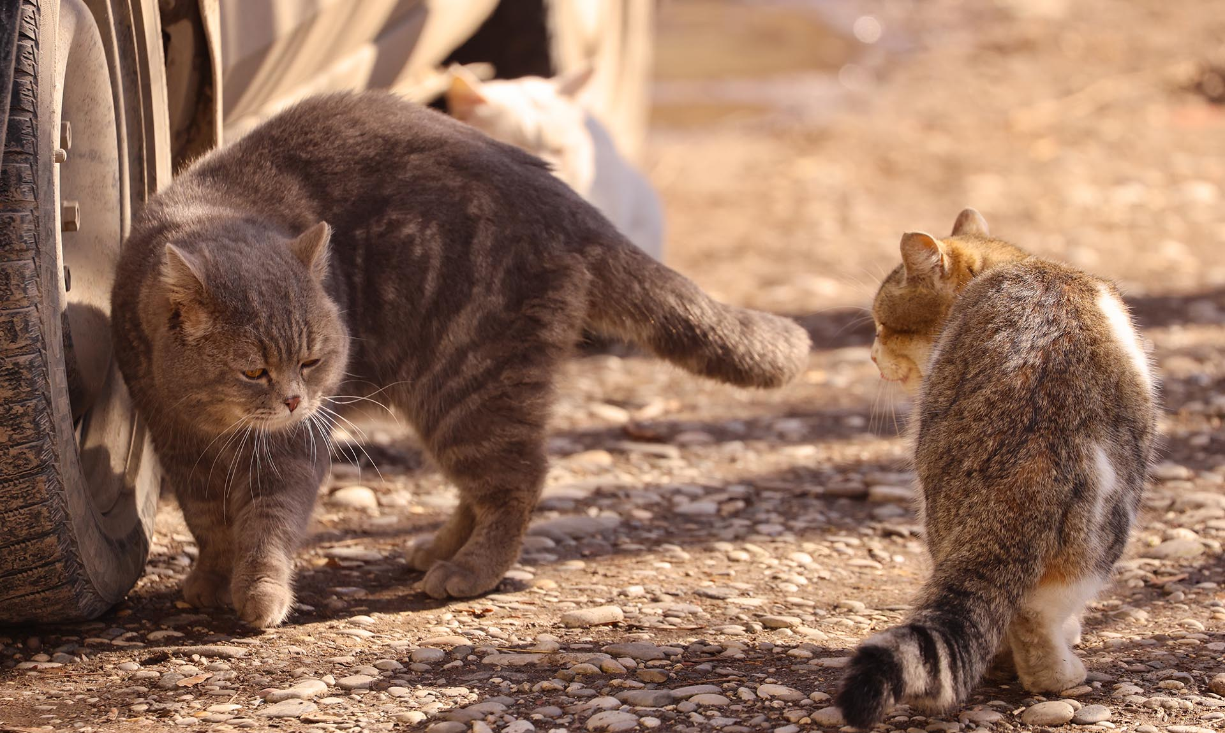

С наступлением холодов бездомные кошки ищут себе тёплые и сухие места. А еще их в городах становится больше, ведь многие привозят маленьких котят с дач в надежде, что их подберут.

Укрытия могут быть опасны для кошек — в подвалах иногда закрывают продух, а в машине они могут застрять или получить ожог. Риск пострадать возрастает, если авто трогается с места.

Рассказываем, как заметить кошку под автомобилем, чем ей помочь и как спасти замурованное в подвале животное.

**Убедитесь, что под машиной нет животного**

**Для этого:**

осмотрите колёсные арки и днище автомобиля;

постучите по капоту или громко захлопните дверь;

прислушайтесь на минуту, нет ли мяукания или шуршания;

если кошка не выбежала, загляните под капот.

Лучше смотреть под капот каждый раз, когда вы собираетесь куда-то поехать.

**Как выгнать кошку из-под автомобиля**

Не всегда животное можно заметить. Оно может испугаться шума и забиться вглубь.

Приманите его едой. Если есть коробка, заманите его туда, а ещё можно попросить котоловку в соседском чате.

Включите записи звуков кошек: на них может выйти котёнок.

Налейте немного настойки валерьянки в крышку от бутылки или пакет, если нет другой тары. Важен запах, на который выйдет животное. На асфальт плескать не стоит — могут прибежать другие кошки.

**Что делать, если кошка под чужим авто**

Немного подождите, возможно, хозяин припарковался ненадолго.

Спросите прохожих о хозяине машины, если вы во дворе жилого дома.

Оставьте записку под дворником машины, что под капотом кошка.

Напишите в записке свой номер телефона, если вы готовы забрать животное.

Попросите людей о помощи: купить валерьянку или влажный корм — он сильнее пахнет и продаётся в маленьких упаковках.

Позвоните в полицию, Госавтоинспекцию или участковому, чтобы найти владельца машины.

**Что делать, если животное застряло под авто**

Оцените ситуацию и попробуйте достать его самостоятельно, если это возможно.

Наденьте перчатки либо обмотайте руку одеждой или полотенцем, животное может царапаться и кусаться.

Вытащите его за загривок, обязательно придерживайте задние лапы.

Если самостоятельно достать животное не получается, вызовите спасателей по телефону 112 или 101.

**Что делать, если кошек замуровали**

В домах кошки забегают в подвалы через продух, технические помещения. А если смогли попасть в подъезд, то и на чердаки.

Как быстро помочь:

Если вы уверены, что нет ни одного открытого продуха, позвоните в полицию и сообщите о нарушении ФЗ № 498 «Об ответственном обращении с животными».

Откройте продух самостоятельно, если на жалобу не реагируют.*

*Вы можете сделать это на основании 39 статьи Уголовного кодекса РФ «Крайняя необходимость».

**Как пожаловаться:**

Сфотографируйт закрытый продух.

Напишите заявление в вашу управляющую компанию.

Обратитесь к главе Управы и руководителю окружной Жилищной инспекции.

**Какие законы защищают кошек в подвалах**

В подвалах обязательно должен быть один открытый продух по постановлению Правительства РФ № 1498 от 23.11.2019 г. А Минстрой в разъясняющем письме пояснил, что это необходимо и для гуманного отношения к бездомным животным.

Замуровывать кошек незаконно — это жестокое обращение с животными. Оно нарушает ФЗ № 498.

**Как помочь кошке**

Когда вы достали животное, ему нужно помочь:

если есть ошейник с номером, позвоните хозяевам;

отвезите его в ветклинику или городскую станцию по борьбе с болезнями животных;

обратитесь к волонтерам и фондам вашего города, если не можете потратить свои средства на лечение.

Даже если видимых повреждений нет, кошка могла пострадать. А ещё у неё могут быть инфекции. Поэтому в любом случае её должен осмотреть специалист.

Постирайте одежду, когда вернётесь домой: у животного могут быть блохи.

**Что делать с кошкой после спасения**

После визита к ветеринару животному нужно найти дом. Вы можете сделать это самостоятельно или с помощью специальных организаций:

найдите ближайшие приюты и обратитесь туда;

сообщите волонтёрам вашего города о животном, они смогут забрать его себе на передержку и найти ему жильё;

разместите объявление о кошке в социальных сетях — её могут приютить ваши знакомые.

**Как законно оставить кошек в подвале**

Подвал многоквартирного дома — общее имущество жильцов, поэтому принимать решения нужно коллективно.

Договоритесь на общем собрании жильцов.

Назначьте ответственных, которые будут кормить кошек, возить их к ветеринару, убирать в подвале, стерилизовать новых животных.

Администрация Шурыгинского сельсовета Черепановского района Новосибирской области поздравляет жителей и юбиляров рожденных с 16.10.2024 по 15.11.2024гг:



УВАЖАЕМЫЕ:

Еремина Валерия Васильевна

Казаков Иван Константинович

Карепин Антон Сергеевич

Ким Карина Владимировна

Кудряшова Мария Александровна

Мумбер Александра Леонидовна

Насакин Филипп Сергеевич

Попова Ульяна Александровна

Рогалев Максим Александрович

Роговцев Арсений Артемович

Роговцев Степан Никитич

Слайковский Владислав Максимович

Пусть всё на свете радует —  
И снег, и дождь, и радуга,  
Чтоб каждый день тебе дарил  
Большой вагон душевных сил!  
  
*****

Бурысенко Андрей Николаевич

Декусаров Степан Михайлович

Декусарова Зоя Михайловна

Ким Карина Владимировна

Ковчик Мария Владимировна

Логинов Владислав Александрович

Нелюбов Егор Андреевич

Попов Андрей Сергеевич

Попова Анастасия Валерьевна

Рогалев Максим Александрович

Романова Варвара Сергеевна

Турышева Лилия Константиновна

Шелковникова Татьяна Евгеньевна

С днем рождения поздравляю  
И от всей души желаю  
Счастья прямо без границ,  
Рядом только добрых лиц.  
И удачи и везения,  
Тепла, любви и вдохновения!

*****

Веремейчик Евгений Геннадьевич

Виллер Оксана Владимировна

Волчек Игорь Владимирович

Гаврилякин Вячеслав Леонидович

Гвоздева Светлана Евгеньевна

Гетин Константин Николаевич

Карлова Ольга Анатольевна

Каторгина Татьяна Владимировна

Кудряшова Анна Сергеевна

Нелюбова Ольга Анатольевна

Нелюбова Светлана Владимировна

Несмелова Марина Михайловна

Окорокова Оксана Борисовна

Паневина Анастасия Андреевна

Патрушев Геннадий Борисович

Печенкина Оксана Викторовна

Самков Александр Александрович

Тимофеева Мария Николаевна

Траханова Анна Владимировна

Ушакова Маргарита Геннадьевна

Чепак Михаил Викторович

Шмакова Любовь Викторовна

Мы Вас поздравляем сейчас с днем рожденья!  
Здоровья, отличного Вам настроенья  
И жизни прекрасной, удачи во всём.  
Лишь счастьем наполнен пусть будет Ваш дом!  
*****

Александрова Елена Альбертовна

Андреев Сергей Тихонович

Андреева Любовь Аркадьевна

Бузмакова Нина Николаевна

Белятская Татьяна Степановна

Вальгер Мария Готлибовна

Виллер Лидия Михайловна

Волчек Алла Васильевна

Горбачев Евгений Александрович

Горбачева Екатерина Давыдовна

Доценко Владимир Андреевич

Ерш Светлана Николаевна

Лапина Екатерина Фридриховна

Лодиков Александр Николаевич

Лукушина Нина Леонтьевна

Мурзинцева Анна Фридриховна

Никитенко Елизавета Михайловна

Овчинникова Наталья Алексеевна

Оганисян Любовь Васильевна

Павлучев Александр Викторович

Пяткова Татьяна Николаевна

Роговцева Ольга Александровна

Романов Сергей Васильевич

Свириденко Алексей Иванович

Соколов Александр Иванович

Тиунов Виктор Григорьевич

Тополов Александр Владимирович

Трегубов Петр Васильевич

Туфатулина Ирина Михайловна

Филиппи Любовь Николаевна

Штальбаум Виталий Федорович

Штыков Сергей Викторович

Пусть бьётся сердце в ритме счастья,  
Глаза, как искорки, блестят,  
И поспешат мечты сбываться  
Сейчас и много лет подряд!  
  
*****

Базаренко Борис Иванович

Ворошилов Дмитрий Николаевич

Маргацкая Тамара Алексеевна

Стафиевская Зоя Михайловна

Пусть будет настроение прекрасным,  
А солнце в небе ласковым и ясным.  
Пусть прочь уйдут заботы и волнения,  
И дарит счастье этот день рождения!  
  
*****



Редакционный Совет: Л.П. Харева, Л.Н. Филиппи, НМ. Апанасенко . Распространяется бесплатно, 90 экз, (на 17 листах)